LG Electronics lancerer årets OLED TV-nyheder med en oplevelsesturné i de nordiske hovedstæder

Turnéen giver endnu flere forbrugere mulighed for at opleve den patenterede LG OLED-teknologis fantastiske billedkvalitet med perfekt farvegengivelse af den sorte farve.

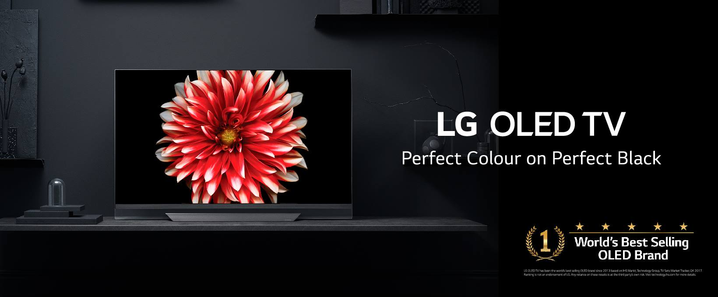

København, 16. maj, 2018 - Den 15. maj går startskuddet til LG OLED TV Experience Tour, en oplevelsesturné i de nordiske hovedstæder, hvor årets nye OLED TV-modeller fra LG bliver lanceret. Under turnéen vil besøgende i LG’s mobile dagligstue kunne opleve den fantastiske synsoplevelse, som OLED-teknologien gør mulig samt andre godbidder.

LG OLED TV Experience Tour begynder i Kungsträdgården i Stockholm for derefter at fortsætte til Field’s i København, Aker Brygge i Oslo og afslutte på Three Smith’s Square i Helsingfors. I LG’s luksuriøse koncept-stue kan besøgende se med egne øjne, hvad den perfekte sorte farve og perfekte farvegengivelse indebærer. På TV-modellerne i udstillingen, bliver der bl.a. vist trailere i 4K-format fra den kommende storfilm Mission Impossible: Fallout, som har premiere den 2. august. De besøgende kan deltage i konkurrencen om billetter samt en rejse og hotel for to til den nordiske gallapremiere i Stockholm, hvor LG er officiel hovedsponsor.

I forbindelse med at turnéen gæster de forskellige hovedstæder, vil der være flere gode tilbud på årets OLED TV-modeller til besøgende i Elgiganten.

”Den nordiske presse har været rørende enige om, hvor gode LG’s OLED modeller er. Turnéen vil give forbrugerne mulighed for at opleve den fantastiske synsoplevelse, der kun er mulig med perfekt farvegengivelse og perfekt sort i mere naturlige omgivelser end i en butik”, siger Lorraine Englund, Marketing Manager for Home Electronics i LG Electronics. ”Vi er ekstremt stolte over vores OLED TV-modeller fra tidligere år, men i år er vores ingeniører virkelig lykkes med at fremhæve, hvad vi mener, der er det perfekte TV med den bedste synsoplevelse."

Datoer for LG OLED TV Experience Tour
15.–17. maj, Kungsträdgården, Stockholm
24.–26. maj, Field’s, København
31. maj–2. juni, Aker Brygge, Oslo
7.–9. juni, Three Smith’s Square, Helsingfors

Følg LG Electronics på Facebook for mere information om LG OLED TV Experience Tour.

# # #

Om LG Electronics

LG Electronics, Inc. (KSE: 066570.KS) er en af verdens største leverandører og en innovatør inden for forbrugerelektronik, hvidevarer og mobil kommunikation med 83.000 medarbejdere fordelt på 119 kontorer rundt om i verden. LG opnåede en global omsætning på 55,91 milliarder USD i 2014. LG består af fire forretningsområder – Home Entertainment, Mobile Communications, Home Appliance & Air Solution og Vehicle Components – og er en af verdens største producenter af fladskærms-TV, mobiltelefoner, luftvarmepumper, vaskemaskiner og køleskabe. Siden oktober 1999 findes LG Electronics også i Norden. Den nordiske omsætning udgjorde i 2014 ca. 2,2 milliarder SEK. For mere information besøg http://www.lg.com/.

For mere information, kontakt:
LG-One Hill+Knowlton (LG’s PR-bureau)  Tel: 33131433  E-post: lg-onedanmark@lg-one.com | Amelia Saerom Lee  PR & Digital Manager  LG Electronics Nordic AB  Box 83, 164 94 Kista  Mobil: +46 (0)76-414 16 07  E-post: amelia.lee@hsaduk.com

